Нефтеюганское районное муниципальное дошкольное образовательное бюджетное учреждение «Детский сад комбинированного вида «Капелька»

СЦЕНАРИЙ МАСТЕР – КЛАССА ДЛЯ ПЕДАГОГОВ
Тема: «Логопедическая кондитерская»

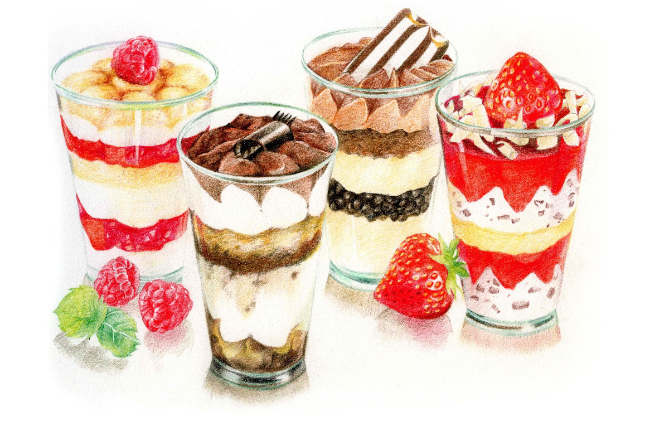

Подготовила: учитель-логопед
Мастерова Алина Рифовна

пгт. Пойковский, 2023
Место проведения: музыкальный зал
Продолжительность: 10 минут
Цель: демонстрация применения методического конструктора «Логопедическая кондитерская» с точки зрения собственной профессиональной деятельности.
Задачи:
- познакомить с многообразием форм, методов, приёмов и средств, применяемых в повседневной практической педагогической деятельности учителя-логопеда;
- продемонстрировать на практическом примере процесс создания логопедического занятия с ребенком/детьми;
- показать практическую значимость методического конструктора логопедическая мастерская в повседневной деятельности учителя-логопеда.
Оборудование:
– ТСО: ноутбук, проектор, экран, портативная колонка, флешка.
Оборудование: мультимедийная презентация мастер-класса, музыкальное сопровождение артикуляционной, дыхательной и логоритмической гимнастики, 10 карточек (5*10) для игры "Исправь предложение", погремушки - 7 шт., колокольчики - 7 шт., деревянные ложки - 14 шт.
Ход мероприятия
Сл. 1 Заставка «Логопедическая кондитерская Алины Мастеровой»
Педагог. Добрый день, дорогие друзья! Приглашаю вас заглянуть в мою логопедическую кондитерскую.
Умею я готовить плюшки,
пирог и вкусные ватрушки!
Рогалики и пряники!
И сладкие сухарики.
В душе большой художник я,
Когда готовлю тортик, я.
Добавлю я в него цукаты,
Ванили ложечку и мяты.
Ещё немного подслащу.
И педагогов угощу!
Сл. 2
Педагог. Мне кажется, что каждого педагога можно сравнить с кондитером! Только кондитер готовит различные десерты, экспериментирует с начинками и кремами, фантазирует украшения, а педагог придумывает вкусные занятия с детьми, комбинирует технологии, методы, приёмы и средства обучения!
Сл. 3
Педагог. Обратите внимание на магнитную доску, где я сейчас сконструирую для вас мастер-класс с помощью своей педагогической находки «Методический конструктор логопедических занятий».
Педагог подходит к магнитной доске, на которой размещены элементы методического конструктора на магнитах. Педагог выбирает приёмы, которые будет использовать на мастер-классе и переносит их на мини-доску с изображением креманки, и комментирует свои действия:
Педагог. Сегодня на мастер-классе я решила использовать следующие приемы: загадку, артикуляционную гимнастику, дыхательную гимнастику, игру «Волшебные звуки». Мне также понадобится сюрпризный момент. А в качестве «вишенки» будет моя любимая логопедическая ритмика.
Вот что, у нас получилось! Педагог указывает на мини-доску. Теперь нужно превратить отобранные ингредиенты во вкусный десерт. Что же у нас получится в итоге? Приглашаю 6 педагогов, любящих как и я, готовить десерты.
Педагоги выходят к Алине Рифовне.
Педагог. Спасибо, коллеги! Итак, первый ингредиент - загадка. Внимание на экран!
Сл. 5-10 Педагог предлагает отгадать загадки.
Сл. 11
Педагог. Следующий этап без которых невозможно ни одно логопедическое занятие - артикуляционная гимнастика. Выполним артикуляционную гимнастику с элементами биоэнергопластики в кругу!
Педагоги становятся в круг. И под музыкальное сопровождение выполняют комплекс артикуляционной гимнастики.
Педагог. Губки улыбаются,
Гимнастика для язычка начинается!
Артикуляционная гимнастика
- «Улыбка - трубочка». Улыбнуться, широко открыть рот, показать зубы + согнутые в локтях руки в стороны, губы «трубочкой» + соединить ладони на уровне груди.
- «Бегемот». Широко открыть рот, произнести звук «А!» + согнутые в локтях руки развести вверх - вниз, закрыть рот + соединить ладони на уровне груди.
- «Прятки». Улыбнуться, приоткрыть рот, высунуть острый язык изо рта + руки, соединенные в ладонях вытянуть вперед, спрятать язычок за нижние зубы, произнести: «Ам!», руки вернуть в исходное положение.
- «Часики». Улыбнуться, приоткрыть рот, язык медленно передвигать из стороны в сторону, тянуть язык к уголкам + руки, соединенные в ладонях передвигать из стороны в сторону.
- «Лошадка». Улыбнуться, показать зубы, приоткрыть рот и пощелкать кончиком языка (как лошадка цокает копытами) + щелчки пальцами обеих рук.
Сл. 12
Педагог. Следующий ингредиент «Дыхательная гимнастика». Включаемся в работу, повторяйте за мной!
Педагоги становятся в круг. И под музыкальное сопровождение выполняют комплекс дыхательной гимнастики.
Дыхательная гимнастика: 1-2 – вдох + коснуться ладошкой кончика носа, 3-4 – задержать дыхание + 2 хлопка, 5-8 – выдох + руки, сжатые в кулачок, разжимаются.
Педагог. Добавим в наш торт следующий ингредиент «Упражнения на закрепление правильного звукопроизношения». Они являются обязательными, словно крем, без которого не получится вкусный торт.
Игра «Исправь предложение»
Педагог раздает участникам мастер - класса карточки с неправильными предложениями на автоматизацию звуков. Их задача – прочитать верный вариант предложения, выделяя голосом звуки Р, Рь, Л, Ль.
Педагог. Наш праздничный торт практически готов! В него осталось добавить особый ингредиент – логопедическую ритмику.
Логопедическая ритмика «Зимний оркестр»
Участники мастер – класса выполняют движения с музыкальными инструментами по показу педагога.

Педагог. Коллеги, давайте посмотрим, что у нас получилось? Педагог переворачивает мини-доску и комментирует: Кто знает как называется этот десерт? Педагоги называют варианты.
Слайд …..
Педагог. Прошу вас оставить отзывы о моей логопедической кондитерской. Коллеги, прошу выбрать одно из предложений и продолжить его.
На слайде фразы:
Меня удивило…
Мне понравилось…
Я бы хотела….

Педагог. Уважаемые коллеги! Я благодарю вас за посещение моей кондитерской. На память дарю совместно приготовленные нами десерты.
Педагог вручает участникам мастер-класса и Членам жюри трайфлы, далее просит их занять свои места.
Педагог. Уважаемые коллеги, у меня есть вопрос к залу: кто смог посчитать количество кондитерских изделий, присутствующих в моей стихотворении, которое я читала в начале мастер-класса? Какие есть варианты? педагог выслушивает версии. Затем педагогу, сказавшему правильные вариант (7), педагог вручает трайфл.
Педагог. Какие бы вы не использовали приемы на своем занятии, какой бы десерт вы не готовили, нужно стараться сделать его интересным и вкусным для наших маленьких сладкоежек. Желаю всем успехов и вдохновения!

